Стартовая диагностика для детей с ЗПР
1 класс
Цель проведения:
- выявить уровень стартовых возможностей первоклассников, имеющих статус «обучающийся с ОВЗ».

Инструкция

Учитель подписывает рабочие листы учащихся, указывая фамилию и имя полностью, школу, класс. Учащиеся выполняют работу в течение 2-х учебных дней по частям. Учитель объясняет, как выполнить задание, и только после самостоятельного выполнения его учащимися переходит к объяснению следующего задания.

Задание № 1.
А). Сколько всего зверей нарисовано на картинке? Если можешь, обозначь цифрой, или нарисуй столько палочек, сколько всего зверей.
Б). Кто шагает первым? Раскрась.
В). Кто шагает четвертым? Раскрась.
Г). Кто шагает между маленьким ежиком и маленьким медвежонком? Раскрась.
Оценка выполнения задания: 4 балла (за каждый правильный ответ 1 балл).
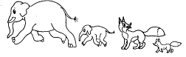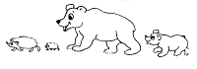
Задание № 2.
Посмотрите и сосчитайте сколько коробок, сколько пуговиц?
Какой формы пуговицы?
Пуговицы круглой формы имеют одинаковый размер? От пуговиц круглой формы укажите линией в левую коробку. Покажите где левая коробка. Проводим линию от круглых пуговиц до левой коробки
Какую форму имеют оставшиеся пуговицы. От них ведем линию до правой коробки. Где правая коробка? Проводим линию от квадратных пуговиц до правой коробки .
Сколько пуговиц одинаковой формы можно положить в каждую коробку? Соедини линией пуговицу и нужную коробку.
Оценка выполнения задания: 2 балла (за каждый правильный ответ 1 балл)
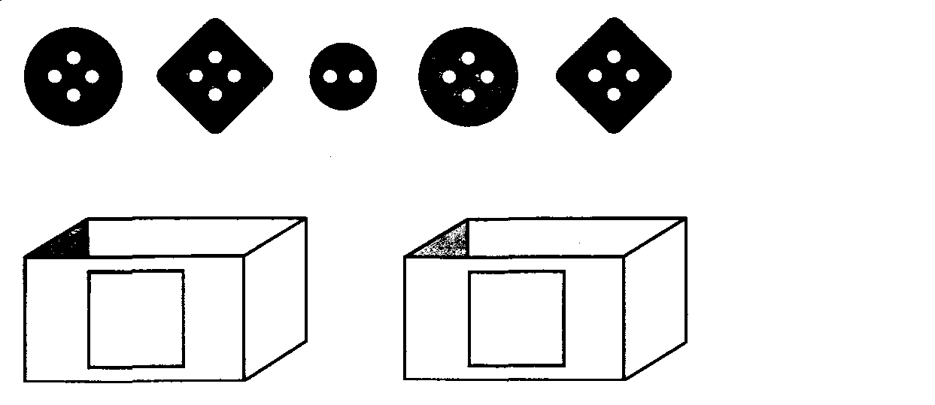
Задание № 3.
Раскрась только тех зверей, которые нарисованы справа от зайки.
Оценка выполнения задания: 1 балл (даже если раскрашена только одна картинка).

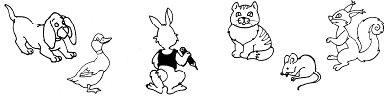

Задание № 4.
Закрась внизу только те геометрические фигуры, из которых нарисована рыбка.
Оценка выполнения задания: 3 балла (по 0,5 балла за каждую правильно закрашенную фигуру).

Задание № 5. Закрась рыбку
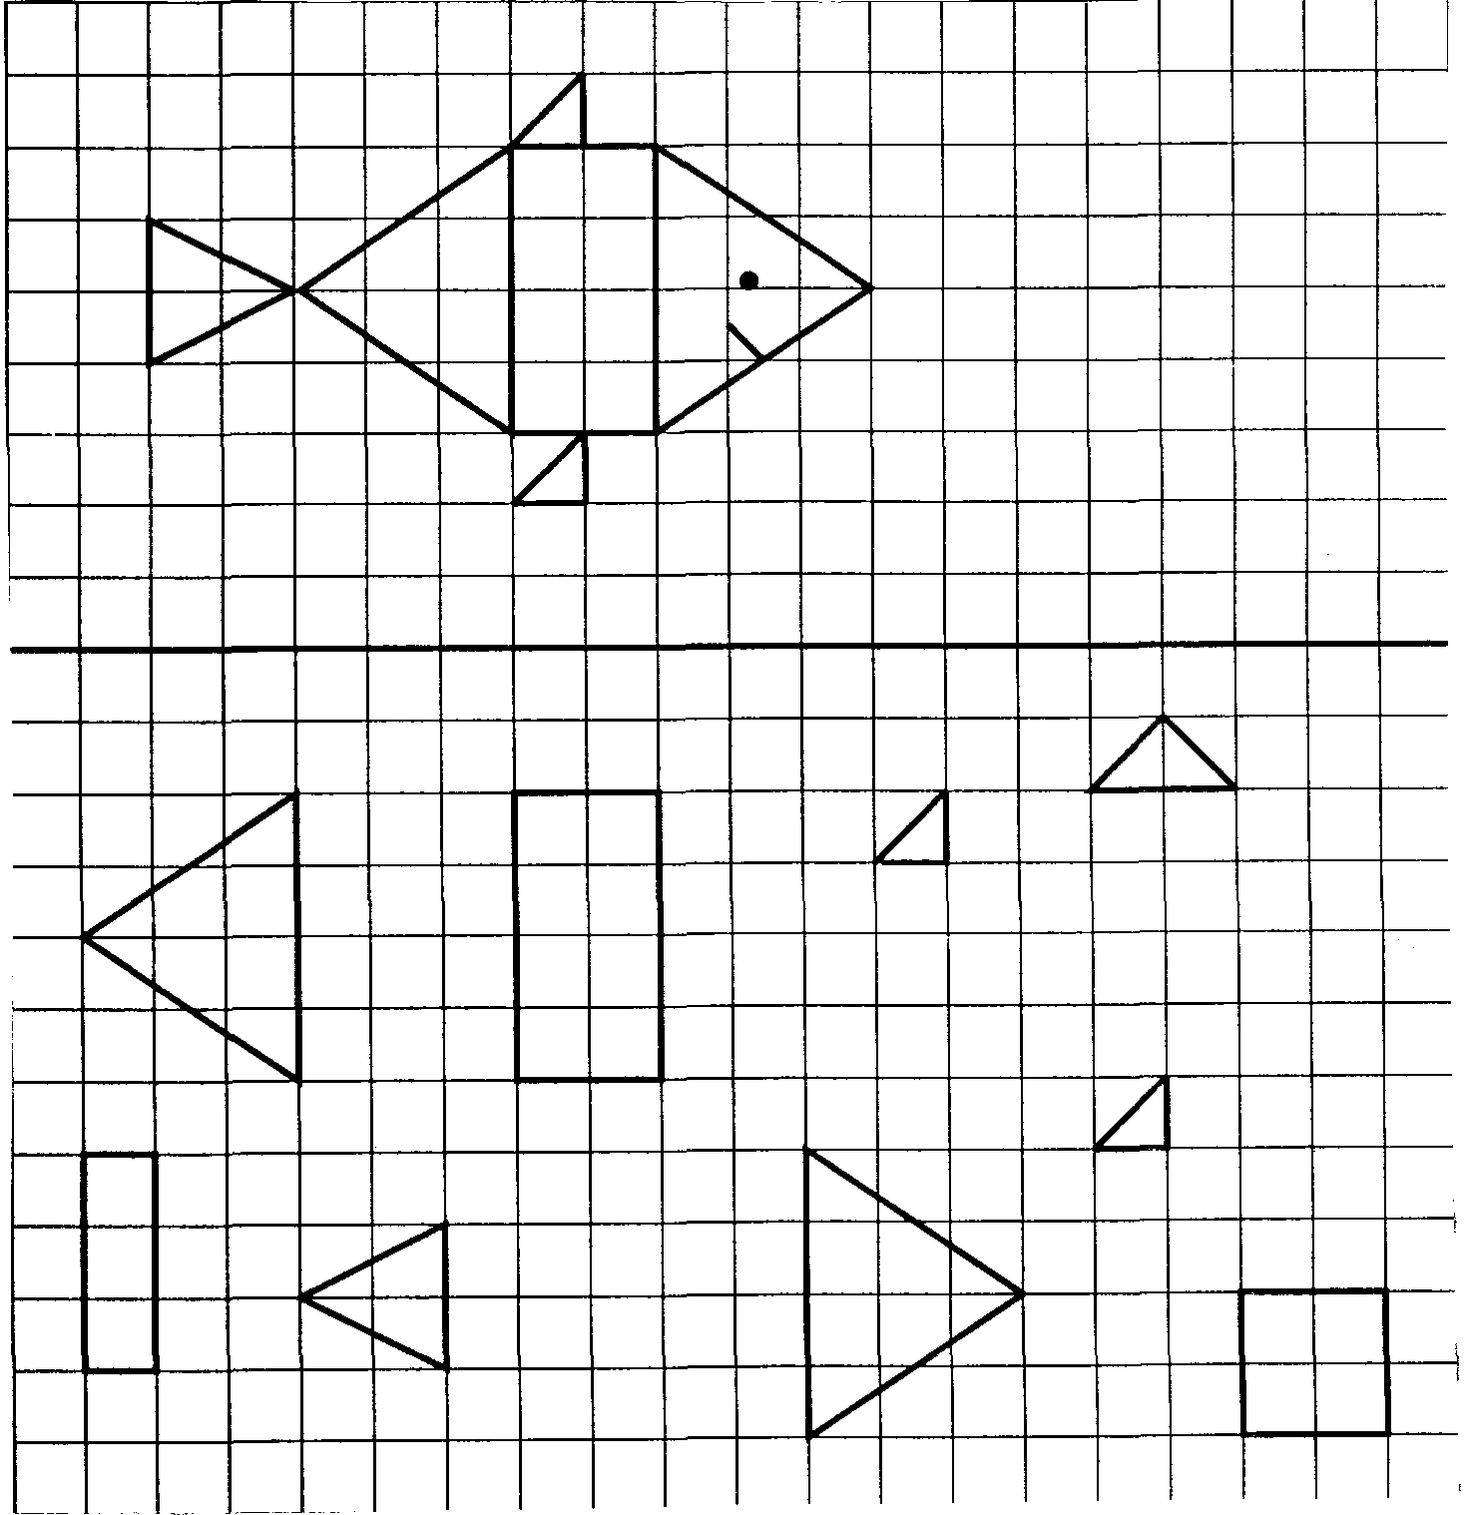

Оценка выполнения задания 2 балла

Задание 6
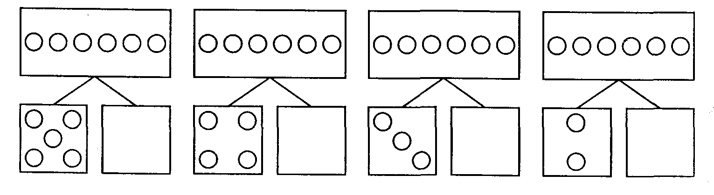

Какие геометрические фигуры ты видишь?
Сколько прямоугольников?
Сосчитай сколько кружочков в первом прямоугольнике. Закрась их в зеленый цвет
Сколько квадратиков под прямоугольником?
Сколько кружочков в первом квадратике? Закрась их в зеленый цвет
Сколько нужно добавить кружков к пяти, чтобы получилось 6?

Сосчитай сколько кружочков в первом прямоугольнике. Закрась их в красный цвет
Сколько квадратиков под прямоугольником?
Сколько кружочков в первом квадратике? Закрась их в красный цвет
Сколько нужно добавить кружков к четырем, чтобы получилось 6?

Сосчитай сколько кружочков в первом прямоугольнике. Закрась их в желтый цвет
Сколько квадратиков под прямоугольником?
Сколько кружочков в первом квадратике? Закрась их в желтый цвет
Сколько нужно добавить кружков к трем, чтобы получилось 6?

Сосчитай сколько кружочков в первом прямоугольнике. Закрась их в синий цвет
Сколько квадратиков под прямоугольником?
Сколько кружочков в первом квадратике? Закрась их в синий цвет
Сколько нужно добавить кружков к пяти, чтобы получилось 6

Оценка выполнения задания: 4 балла (за каждый правильный ответ 1 балл).

Задание № 6.
Посмотри рисунок слева, что изображено?
Посмотри рисунок справа, что изображено?
Чем отличаются рисунки?
Нарисуй в прямоугольнике столько кружков, сколько найдешь отличий между двумя картинками.
Оценка выполнения задания: 5 баллов (за каждое отличие 1 балл).

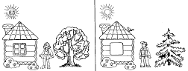

Задание № 7.
Отгадай загадку и нарисуй отгадку.
Растут – зеленеют,
Упадут- пожелтеют,
Полежат – почернеют.
(листья)

Оценка выполнения задания: 1 балл.
Задание № 8.
Что изображено на картинке. Произнеси четко. Какой звук слышишь в начале слова?
Если звук в начале слова, то закрашиваем первую клетку.

Что изображено на картинке. Произнеси четко. Какой звук слышишь в начале слова?
Если звук в начале слова, то закрашиваем первую клетку.

Что изображено на картинке. Произнеси четко. Какой звук слышишь в конце слова?
Если звук в конце слова, то закрашиваем третью клетку.

Что изображено на картинке. Произнеси четко. Какой звук слышишь в середине слова?
Если звук в середине слова, то закрашиваем вторую клетку.

Оценка выполнения задания: 4 баллов (за каждый правильный ответ 1 балл).
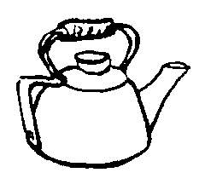 |  |  |  | 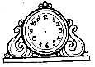 |  |  |  |  |  |  |  | 

Задание № 9.
Посмотри на первую картинку. Что видишь? Произнеси четко. Сколько звуков ты слышишь?
Посмотри на вторую картинку. Что видишь? Произнеси четко. Сколько звуков ты слышишь?
Посмотри на третью картинку. Что видишь? Произнеси четко. Сколько звуков ты слышишь?
Посмотри на четвертую картинку. Что видишь? Произнеси четко. Сколько звуков ты слышишь?

Определи количество звуков в словах и обозначь их цифрой или кружками в клетке (туфли, душ, машина, лист).
Оценка выполнения задания: 4 балла (за каждый правильный ответ 1 балл).
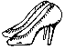 |  | 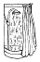 |  | 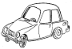 |  | 

Входная диагностическая работа по обучению грамоте и математике в 1-х классах

Ученик ____________________________________________________________
Фамилия, имя (полностью)

Школа _________________ Класс ____________

Рабочий лист ученика
1.

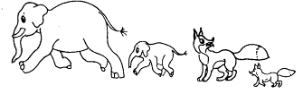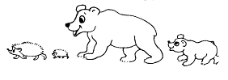
2.
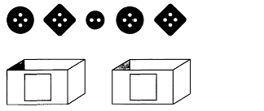
3.

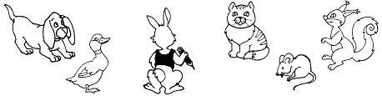
4.

5.

6.
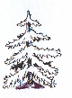
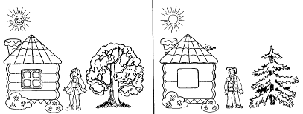
7.

8.
 |  |  |  |  |  |  |  | 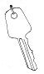 |  |  |  | 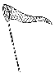

9.
 |  | 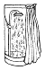 |  | 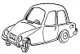 |  | 

Уровни выполнения работы в баллах:

Высокий | 28-25
Средний | 24-21
Ниже среднего | 20-15
Низкий | 14 и менее

